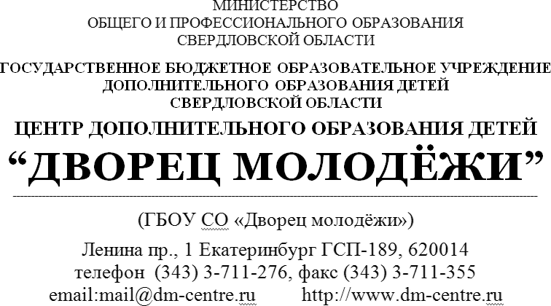  « 30 » мая 2011 г. № 767 | Руководителям муниципальных органов управления образования

О проведении областного конкурса
«Лучший педагог-эколог»

В соответствии с планом организации мероприятий ГБОУ СО «Дворец молодежи» на 2011 год и в рамках проекта «Курс-ЭКО: Экология. Культура. Образование» отделение экологического образования проводит областной конкурс «Лучший педагог-эколог» (далее Конкурс).
Просим довести информацию до сведения руководителей образовательных учреждений различных типов и видов, занимающихся эколого-биологическим образованием детей.
Приложение 1: на 2 л. в 1 экз.
Приложение 2: на 1 л. в 1 экз.

Справки по вопросам проведения: Лузина Елена Николаевна
тел. (343) 257-30-09 Головина Наталия Александровна
e-mail: eco-odm@mail.ru

Приложение 1 к информационному письму № от « 30 » мая 2011 г.

В 2011 - 2012 учебном году областной конкурс «Лучший педагог-эколог» будет проходить согласно требованиям Положения.

Конкурс проводится в 2 этапа:
1 этап - областной заочный проводится - до 10 октября 2011 года;
2 этап - областной очный - финал Конкурса (участники – победители заочного этапа) – 18 октября 2011 года.

Цель Конкурса: повышение профессионального мастерства педагогов, социальной значимости и престижа педагогической профессии в системе дополнительного экологического образования в современных социально-экономических условиях.
Задачи:
- актуализация значимости профессии педагога-эколога в социуме;
- совершенствование содержания дополнительного экологического образования в современных социально-экономических условиях;
- внедрение инновационных педагогических технологий в организацию образовательного процесса;
- развитие сети социального партнерства и координации взаимодействия с образовательными учреждениями всех типов и видов, организациями и предприятиями, общественными и коммерческими структурами.
Участниками Конкурса являются педагоги, осуществляющие образовательную деятельность эколого-биологической направленности в учреждениях всех типов и видов, имеющие педагогический стаж работы не менее 3-х лет. Возраст участников не ограничен.
На каждом этапе проведения Конкурса формируются оргкомитет, программный комитет, рабочая группа жюри согласно требованию положения.
Для участия в заочном этапе все участники в срок до 10 октября 2011 года должны предоставить в адрес оргкомитета (620144, г. Екатеринбург, ул. Шейнкмана, 113-а) следующие документы:
- заявку на участие в Конкурсе (Приложение 2), подписанную руководителем и заверенную печатью образовательного учреждения;
- текст рабочей дополнительной образовательной программы эколого-биологической направленности: в печатном виде (кегль 14, междустрочное расстояние - 1,5 интервала, шрифт Times New Roman, поля: вверху – 2 см, внизу – 2 см, слева – 3,5 см, справа – 1,5 см, отступ 1,25 см), на электронном носителе (CD-дисках: документы в формате .doc для Windows-2000, Windows-XP, иллюстрации в формате .jpg);
- цветную фотографию участника в электронном виде размером не менее 1024*768;
- видеоматериалы «Визитная карточка» участника заочного этапа (на DVD или CD дисках, продолжительностью не более 10-ти минут).
При отправке конкурсных материалов классической почтой необходимо указывать вид отправления (заказная или простая корреспонденция). Почтовые отправления с объявленной ценностью не принимаются!
По итогам заочного этапа жюри определяет победителей – участников очного этапа. Для участия в очном этапе в образовательное учреждение не позднее 12 октября направляется информационное письмо-вызов.
Для участия в финале Конкурса участникам необходимо подготовить домашнее задание:
- самопрезентация «Мое педагогическое кредо» (выступление продолжительностью не более 10-ти минут, в течение которого участник раскрывает ведущие педагогические идеи, отношение к детям, коллегам и профессии
педагога-эколога);
- подготовка к защите рабочей дополнительной образовательной программы эколого-биологической направленности (выступление продолжительностью не более 10-ти минут);
- подготовка к открытому занятию «Введение в образовательную программу» (продолжительность занятия не более 25-ти минут). Оргкомитет предоставляет условия для презентации открытого занятия (аудитория, контингент обучающихся детских творческих объединений в количестве 15-ти человек, мультимедийное оборудование).

В программе очного этапа проводится творческий конкурс (тема и конкурсное задание сообщается участникам в день проведения финала). Материалы, предоставленные на Конкурс, не рецензируются и не возвращаются!

Оргкомитет оставляет за собой право рекомендовать работы участников – победителей и призеров Конкурса для публикаций с сохранением авторского права.
Победители и призеры Конкурса награждаются дипломами
ГБОУ СО «Дворец молодежи», рекомендуются к участию в областных и всероссийских конкурсах педагогического мастерства («Учитель года», «Сердце отдаю детям», «Мой лучший урок» и другие). Всем конкурсантам выдаются дипломы участников.

Приложение 2 к информационному письму № от « 30 » мая 2011 г.

Заявка на участие в областном конкурсе «Лучший педагог-эколог»
Территория ____________________________________________

I. Сведения о конкурсанте;
1. Ф.И.О. (полностью);
2. Дата рождения;
3. Место работы, должность;
4. Адрес места работы, телефон;
5. Домашний адрес, телефон;
6. Сведения об образовании;
7. Стаж работы;
8. Квалификационная категория;
9. Государственные и отраслевые награды;
10. Краткое описание опыта работы и сведения о наиболее значимых педагогических успехах за последние 3 года;
11. Какие еще данные считаете нужным сообщить дополнительно.

